建築物の名称及び環境配慮のコンセプトを示すサブタイトル（キャッチコピー）を記入してください。
全景写真（カラー）を貼付してください。
写真サイズに合わせて、様式のレイアウトは適宜調整してください。
建築物の環境配慮を軸とした総合的な設計コンセプトを、簡潔に記入してください。
断面図等を活用して、主な環境配慮事項とその該当部位を絵と短文箇条書き（体言止め）で示してください。
建築物の正式名称を記入してください。
立地特性や周辺の状況等、ロケーションについて、簡潔に記入してください。
敷地面積欄には、CASBEE用仮想敷地を設定している場合、「仮想敷地設定」と明記の上仮想敷地面積を記入してください。
建築面積、延べ面積欄には、CASBEE届出対象の特定建築物のみについて記入してください。
応募する部門（住宅、事務所、商業施設その他）を記入してください。
ただし、事務局との協議により部門を変更いただく場合があります。
建築主については、法人の場合は法人の名称を記入してください。
設計者については、建築士事務所の名称を記入してください。
記入要領
R4－No－
建築物名称

サブタイトル
建築物環境配慮事項概要書（ 部門） （様式2）

全景写真
所在地
建築主
設計者
用途
敷地面積※ | ㎡
建築面積  ^{(CASBEE届出対象)} | ㎡
延べ面積  ^{(CASBEE届出対象)} | ㎡
構 造
階 数 | 地上 階 / 地下 階
CASBEE  ランク |  |  |  | BEE値
大阪府の  重点評価 | CO2  削減 |  | みどり  ・ﾋｰﾄ  ｱｲﾗﾝﾄﾞ |  |  | 建物外皮 |  |  | 設備  ｼｽﾃﾑ |  | 自然  エネ利用
※仮想敷地を設定している場合は、「仮想敷地設定」と記入

評価システムによる評価結果(５項目)を転記してください。（小数第1位まで記入してください。）
※2017年度以前の届出の場合は、３項目となります。

立地、周辺環境

総合的なコンセプト
多くの府民が利用する公共建築として、「安全で長期活用・・・」、「緑豊かな公園と都心部をつなぐオアシスとなる・・・・」、「ライフサイクルを通して環境負荷の低減を目指す・・・・」を基本方針としている。また、構造耐力にゆとりを持たせながら、設備更新等のしやすい・・・・
外部空間は既存の樹木を残し・・・・・
建物断面構成図
断面構成図に示した主な環境配慮事項の内容とねらいについて、必要に応じて写真や図・表を添えて短文箇条書き（体言止め）で説明してください。（自由にレイアウトしてください。）
【共通事項】
建築物環境配慮事項概要書（様式2）について
○本様式により、建築物の環境配慮についてアピールしてください。
○作成に当たっては、次に掲載の「おおさか環境にやさしい建築表彰作品集」などの事例をレイアウト作成の参考にして下さい。
https://www.pref.osaka.lg.jp/o130170/kenshi_shinsa/casbee_index_html/setubi_osb_osb_estab.html
○文字のフォントについては、文章部分はMSゴシック12ポイント程度を基本とし、図表名等の表題部分は、適宜、フォントサイズを大きくして下さい。
○周囲の余白の設定を変更しないでください。
○このフォーマットはA-3縦サイズ（4枚）ですが、提出の際にはそれぞれA-4サイズに縮小の上2ページを1ページに集約し、A-3横判（2枚）でカラー印刷したものを提出してください。

※この様式2は審査用資料等として使用します。まず、審査関係資料として印刷（カラー）したものを1部提出していただきます。次に、事務局の内容確認後に、必要に応じ修正を加えていただいたものを審査委員用等資料として印刷（カラー）の上、10部提出していただきます。本資料については、審査後の入賞作品集(府ホームページ掲載)用資料としても使用する場合があります。
※特定の商品名や商標は使用できませんので、別の表記とするなど配慮願います。
例）× エコキュート ⇒ ○ 自然冷媒ヒートポンプ給湯機
× エコジョーズ ⇒ ○ 潜熱回収型ガス給湯器 など
※第三者の目に触れることが前提の資料になりますので、公開にふさわしくない内容（個人情報や社外秘の情報等）については、絶対に記載しないでください。

環境配慮事項とねらい

・CASBEE評価や府の重点評価において、レベル４以上の高得点となっている環境配慮事項や、特筆する取組み等の具体的方策について記入してください。
・該当する欄に、短文箇条書き（体言止め）で簡潔に記入してください。
・欄のスペースは、適宜調整してください。
緑地やオープンスペース等、外構の状況を示す写真を貼付してください。
航空写真のコピーでも結構です。
（複数枚でも結構です。）
前面道路、敷地内の施設配置と緑地等の外部環境がわかる配置図を貼付してください。
屋上緑化等をしている場合は屋根伏図を示して下さい。
方位を記入してください。
縮尺は自由です。

屋根、外壁：主な仕上について記入してください。
開口部：ガラスの仕様や日射遮蔽装置（ルーバー等）について記入してください。
緑化率は、（中高木の樹冠の水平投影面積＋低木地被の植栽面積＋建物緑化面積）÷敷地面積×100としてください。
増築の場合は、既存緑地（机上計算した面積）を含めて算出してください。

○非住宅（集合住宅・工場以外）の場合
省エネルギー計画書から、1の欄にPAL値又はPAL＊値を転記してください。
○集合住宅の場合
2の欄には性能評価の基準に照らして対応する等級を記入してください。
主な設備システムの概要を記入してください（短文箇条書き・体言止め）。
評価項目 |  | 特徴的な取組み
CASBEE評価 | Q-1  室内環境
CASBEE評価 | Q-2  サービス性能
CASBEE評価 | Q-3  室外環境  （敷地内）
CASBEE評価 | LR-1  エネルギー
CASBEE評価 | LR-2  資源・マテリアル
CASBEE評価 | LR-3  敷地外環境
府の重点評価 | CO2削減
府の重点評価 | みどり・ヒートアイランド対策
府の重点評価 | 建物外皮の熱負荷抑制
府の重点評価 | 設備システムの高効率化
府の重点評価 | 自然エネルギー利用

環境性能評価に関する特徴的な取組み
省エネルギーの措置に関する事項
断熱性能  （非住宅は1、集合住宅は2又は3について記入） | １ | PAL又はPAL＊  （集合住宅、工場以外） |  | MJ/㎡年
断熱性能  （非住宅は1、集合住宅は2又は3について記入） | ２ | 省エネルギー対策等級 |  | 等級
断熱性能  （非住宅は1、集合住宅は2又は3について記入） | ３ | 熱損失係数又は  外皮平均熱貫流率
断熱性能  （非住宅は1、集合住宅は2又は3について記入） | ３ | 日射取得係数又は  平均日射熱取得率
空調設備 | 空調方式
空調設備 | 熱源方式
空調設備 | 運転制御方式
空調設備以外の機械換気設備 | 換気方式
空調設備以外の機械換気設備 | 運転制御方式
照明設備 | 照明器具の種類
照明設備 | 照明制御方法
給湯設備 | 給湯方式
昇降機  設備 | 制御方式

配置図
建築物外皮・緑化に関する事項

外壁等の  主な仕上 | 屋根
外壁等の  主な仕上 | 外壁
外壁等の  主な仕上 | 開口部
緑化面積 | 中高木 | ㎡ | 緑化率（対敷地面積）  ％
緑化面積 | 低木地被 | ㎡ | 緑化率（対敷地面積）  ％
緑化面積 | 建物緑化 | ㎡ | 緑化率（対敷地面積）  ％

外構写真

大阪府の重点評価の評価結果表示シート（様式3による再評価分）のタイトル、評価結果をコピーし、貼り付けてください。
CASBEEの結果シートから、BEEランク＆チャート、温暖化影響チャート、レーダーチャート及びバーチャートをコピーし、貼り付けてください。

CASBEE評価結果シートの「建築物環境効率ランキング」、「BEE値」、「レーダーチャート」、「バーチャート」

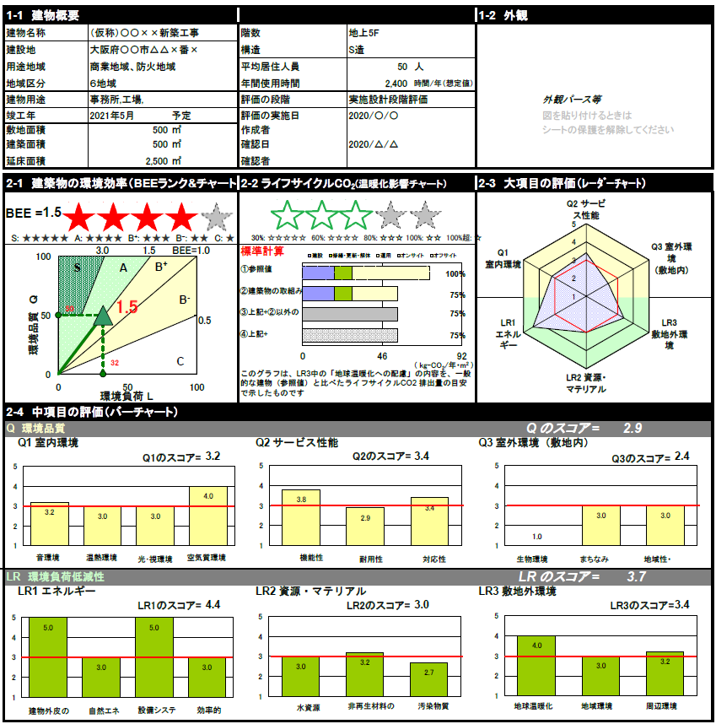

大阪府の重点評価 評価結果表示シート（様式3による再評価分）の「評価結果」

